Dashboard
Аналитический портал для управленческих решений
Паспорт системы
Назначение, архитектура, функции, безопасность, качество
Версия 1.4 · сентябрь 2026
ГБУ «МФЦ ДНР» · первое внедрение · сентябрь 2026

Содержание

1. Назначение
Dashboard — корпоративная BI-платформа (аналитический портал) для принятия управленческих решений на основе данных. Первое внедрение — ГБУ «МФЦ ДНР»; платформа универсальна и применима в любой организации. Целевая среда: Astra Linux SE, локальная сеть, в том числе полностью офлайн-контур.
Ключевая идея: полная прозрачность показателей — любое число на дашборде раскрывается до формулы, источников и первичных строк данных.
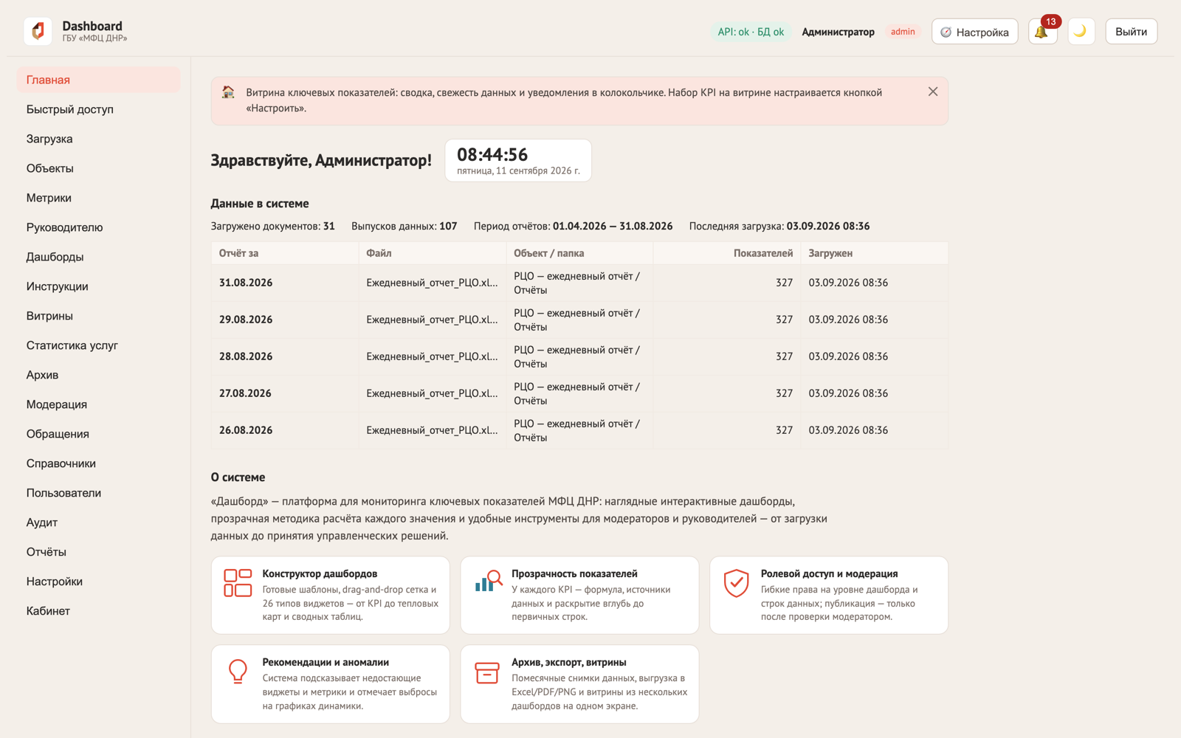
Рис. 1. Главная-витрина: сводка организации и ключевые показатели

2. Функциональные возможности

2.1. Данные
- Структура «объект → папки → документы» с версионированием документов.
- Конвейер загрузки: Excel (.xlsx/.xls), CSV, Word (таблицы), PDF (текстовый слой); авто-распознавание колонок по справочнику канонических полей и синонимов; валидация при загрузке; лимит 50 МБ (форсируется и на сервере).
- Выпуски датасетов (dataset releases) с отчётными периодами; история; актуальный выпуск для виджетов.
- Жизненный цикл: контроль свежести (уведомления), ретенция по скользящему окну, планировщик фоновых задач (arq/Redis).

2.2. Показатели (метрики)
- Версионируемые формулы со статусами черновик → проверена → одобрена; разделение обязанностей (автор не одобряет свою формулу).
- Визуальный конструктор формул (без кода) + текстовый DSL для экспертов; предпросмотр значения до сохранения.
- Функции: агрегаты (SUM/AVG/MIN/MAX/COUNT), арифметика, PLAN_FACT_PCT, PERCENT_OF; оконные: RUNNING_TOTAL, PERIOD_COMPARE (в т.ч. год-к-году), SHARE_OF_TOTAL.
- Прозрачность: расширенное описание показателя, раскрытие «🔍 подробнее» до формулы и первичных строк.

2.3. Дашборды
- 26 типов виджетов: KPI, спидометр, план-факт, столбцы, линия, круговая, динамика, год к году, сравнение (мультисерия), водопад, сравнение подразделений, сравнение источников (разные датасеты/файлы на одном графике), таблица, тепловая карта, сводная, воронка, «светофор», матрица «показатель × дата», карточка группы разрезов, ранжированный список, полосы «план и факт», термометр к сроку, строки с мини-графиками, показатели списком, текст, картинка.
- Конструктор: страницы, drag-and-drop раскладка, галерея типов с превью, живой предпросмотр, подсказки «i», цели/бенчмарки, линия тренда, пороговые подсветки (алерты), свой фильтр виджета.
- Фильтры страницы (период, строка), cross-filter кликом по диаграмме, пресеты фильтров, сравнение периодов.
- Способы создания: вручную, авто-сборка из объекта, из шаблона (с мастером перепривязки источников).
- Публикация через модерацию (черновик → проверка → публикация), история версий, витрина/ТВ-режим, экспорт PDF/Excel/PNG.
- Совместная работа: обсуждения дашбордов, уведомления, избранное, поиск, статистика просмотров.
- Архив дашбордов: слепки данных по месячным папкам (замороженные данные переживают ретенцию), темы с автоподсказкой, поиск, избирательный доступ, ежемесячная автоархивация по расписанию, Excel-экспорт слепка, аудит всех действий.
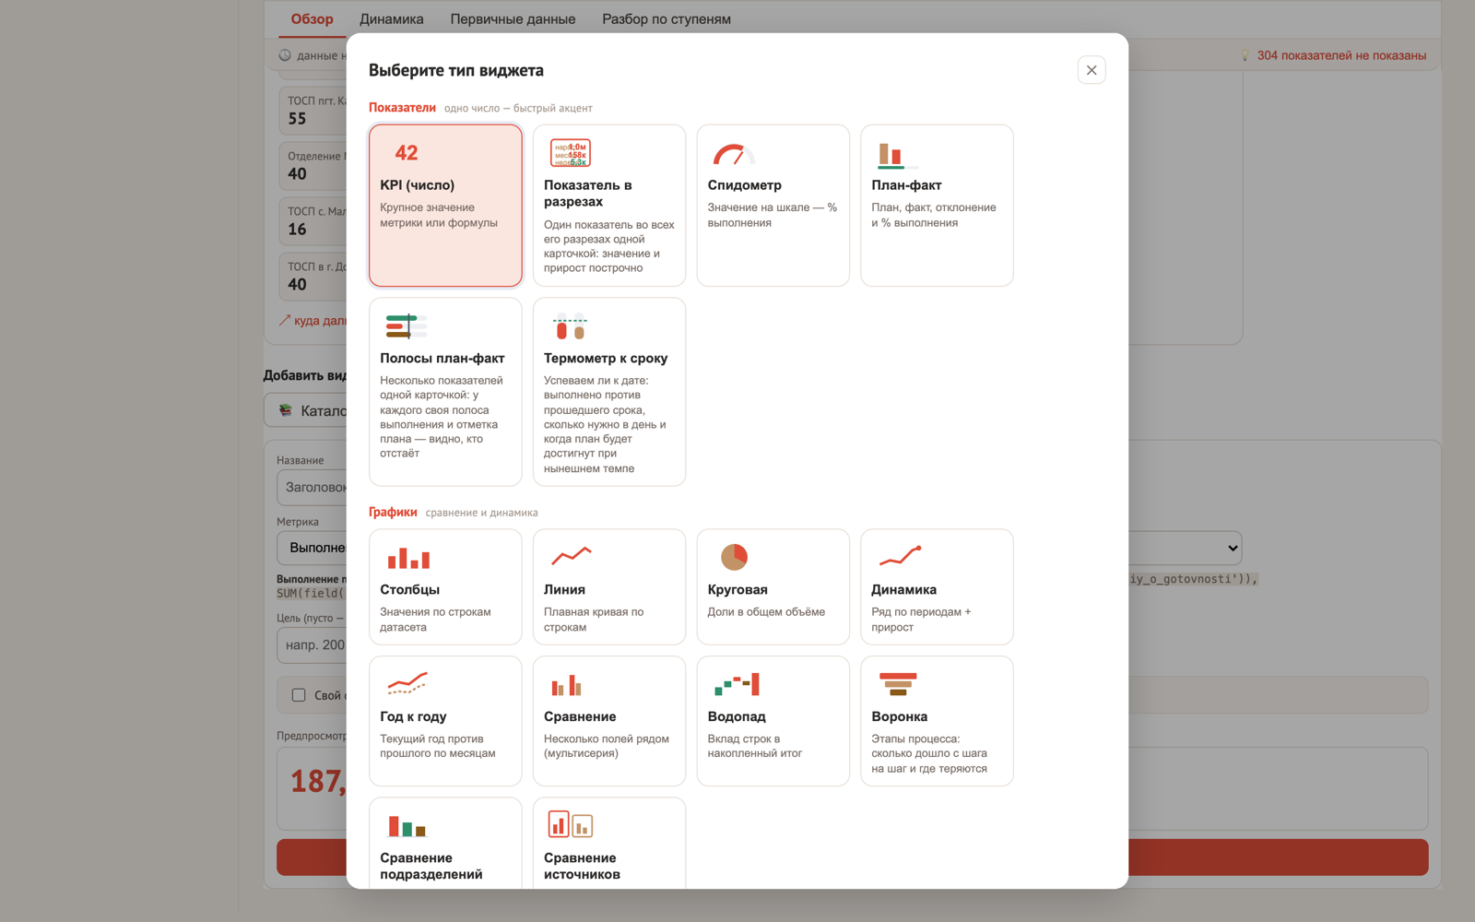
Рис. 2. Галерея типов виджетов

2.4. Администрирование
- Пользователи/роли/отделы, суперадминистратор, обязательная смена временного пароля (серверный форс), парольные политики, блокировка перебора.
- Мастер первичной настройки (7 шагов), панель здоровья с автопочинкой, аудит действий с экспортом, журнал входов, посещаемость.
- Справочники конвейера, уведомления (колокольчик), три темы оформления: светлая и тёмная «Мои Документы» и сине-золотая «МинЭк ДНР» (Brand Book 2026 Минэкономразвития ДНР), все шрифты встроены (офлайн).

3. Архитектура
Компонент | Технология | Роль
web | nginx + React 18/TypeScript/Vite, ECharts | SPA-интерфейс; nginx раздаёт статику, проксирует API, TLS, gzip, security-заголовки, rate-limit
api | Python 3.12 / FastAPI / asyncpg | REST API, бизнес-логика, RBAC/RLS, движок формул
worker | arq (Redis) | Фоновые задачи: извлечение документов, свежесть, ретенция, автоархив
postgres | PostgreSQL 16 | Основное хранилище (55 миграций с трекингом)
redis | Redis 7 | Кэш, очереди, блокировки входа
minio | MinIO (S3) | Файловое хранилище документов
мониторинг | Prometheus, Grafana, Loki, promtail, node-exporter, cAdvisor | Метрики, логи, готовый обзорный дашборд (опционально)
Все компоненты — Docker-контейнеры (compose); наружу открыт только веб-порт. Порядок старта гарантирован health-check-ами: БД → миграции → API/воркер → веб.

4. Ролевая модель и доступ
- superadmin — владелец: управление любыми пользователями, включая администраторов.
- admin — полный доступ к системе и контенту.
- moderator / senior_moderator — контент и модерация; свою формулу одобрить нельзя.
- user — только выданные опубликованные дашборды; архив — по допуску.
Три уровня RLS: дашборд (гранты) → виджет (частичные гранты) → строка данных (по отделу пользователя, fail-closed). Плюс модерационный гейт: зритель видит только опубликованную версию.

5. Безопасность
- JWT-авторизация; bcrypt-хэши паролей; обязательная смена временного пароля (серверный форс 403).
- Парольная политика (длина/сложность), блокировка перебора (приложение) + rate-limit /auth/login (nginx).
- TLS в LAN (самоподписанный, HSTS, редирект HTTP→HTTPS); security-заголовки: CSP, X-Frame-Options, X-Content-Type-Options, Referrer-Policy.
- Аудит действий (кто/что/когда/IP), журнал входов, экспорт журналов.
- СУБД/Redis/MinIO без внешних портов; секреты в .env.prod (600), генерируются автоматически; параметризованные SQL-запросы; React-экранирование (нет XSS-поверхности).
- Ежедневный бэкап с ротацией и проверкой восстановимости; восстановление одним скриптом.

6. Эксплуатационные свойства
- Развёртывание одной командой (install.sh): секреты, TLS, миграции, запуск, smoke, автобэкап; офлайн-бандл образов для изолированных серверов (11 образов, включая мониторинг).
- Идемпотентное обновление (deploy.sh накатывает только новые миграции).
- Наблюдаемость: /internal/metrics (Prometheus), готовый Grafana-дашборд, логи в Loki; панель здоровья и автопочинка в самом приложении.
- Ротация docker-логов (10 МБ × 3), лимиты памяти всех сервисов, health-check API и воркера, автоперезапуск контейнеров.
- Диагностика: diag.sh, smoke.sh, журнал деплой-фазы.

7. Качество и проверенность
- Автотесты: 686 бэкенд (pytest, интеграционные против реальной БД) + 96 фронтенд (vitest); TypeScript строгий (tsc 0 ошибок), ruff и mypy без замечаний.
- CI (GitHub Actions): фронтенд (tsc+тесты+сборка), бэкенд (компиляция), миграции на чистой БД.
- Репетиция целевого развёртывания: ручной workflow на нативном amd64 прогоняет всю цепочку — сборка офлайн-бандла → офлайн-установка → smoke → мониторинг → бэкап; прогон полностью зелёный.
- Ключевые пользовательские сценарии проверены вживую в браузере на каждом этапе разработки.

8. Известные ограничения и отложенные функции
- Рассылка PDF по расписанию — ожидает SMTP-сервер организации (фундамент готов).
- Object-level ACL (скрытие объекта целиком) — отложено как избыточное поверх трёх уровней RLS.
- SSO/MFA (Keycloak) — отложено решением заказчика; авторизация локальными учётками.
- Виджет «Сравнение подразделений» — осознанно кросс-объектный (не фильтруется row-RLS): это управленческий срез по всем филиалам.

9. Дополнено после 31.07.2026
Возможности, добавленные после предыдущей редакции паспорта. Разделы 1–8 остаются в силе.
- Личный кабинет и обращения — профиль пользователя с историей своих действий; двусторонняя переписка «пользователь ↔ администратор», в том числе с экрана входа для заблокированной учётной записи.
- Папки дашбордов («банк отделов») — раскладка готовых дашбордов по папкам объектов, каскадный фильтр и массовое перемещение.
- Витрины — именованные подборки из нескольких целых дашбордов на одном экране, порядок панелей перетаскиванием, данные одним пакетным запросом.
- Обнаружение аномалий — отметка выбросов на графиках динамики относительно линии тренда (статистика, без ИИ; порог настраивается).
- Рекомендательная система — подсказки недостающих виджетов (с учётом уже построенного) и черновики производных метрик семи типов.
- Ретенция в интерфейсе — предпросмотр состава удаляемых данных и ручной запуск с подтверждением, без обращения к API.
- Отзыв сессий — смена или сброс пароля делает ранее выданные токены недействительными; блокировка учётной записи действует немедленно.
- Отчёт активности пользователя — входы, действия, выгрузки и комментарии одного человека в одном окне; доступ администратора к журналам аудита выдаётся суперадминистратором явным грантом.
- Конструктор разметки документа — лист показывается «как в Excel» (объединения, номера строк, буквы столбцов); область данных задаётся мышью, служебные строки и столбцы снимаются кликом, поддержаны транспонирование и режим отдельных ячеек. Черновик дашборда пересчитывается прямо в конструкторе.
- Готовые рецепты метрик (20 шт.) — показатель заводится без знания языка формул: выбор рецепта и столбцов, сборка и проверка формулы на стороне сервера.
- Предложения показателей из анализа данных — разбор названий столбцов и поиск связок по самим числам; каждое предложение перед показом вычисляется на реальных данных, значение видно до создания метрики.
- Автоматическое описание показателя — расшифровка формулы на русском языке с источниками и периодичностью; сохраняется только после проверки модератором.
- Автоматический конвейер данных — загруженный файл сам доходит до состояния «данные подготовлены»: распознавание запускается при загрузке, разметка подставляется из шаблона объекта, структура сверяется с прошлым выпуском, а при изменении бланка система называет, ЧТО именно изменилось. Проверки качества сверяют новый отчёт с прошлым (накопительный итог не уменьшается, недельное не больше накопительного, строки не перенесены без изменения).
- Мастер сборки дашборда — состав виден до создания, выбор показателей и блоков галочками, страницы по смыслу («Обзор», «Динамика», «Первичные данные»), вид виджета по роли показателя, страницы-срезы по отчётным датам, сборка по конкретному файлу с закреплением за его датой, пересборка существующего дашборда вместо создания нового.
- Аналитика папки объекта — свод показателей с приростом, состояние данных (ритм поступления формы, пропущенные отчёты названы датами, застрявшие файлы поимённо), покрытие показателей виджетами и сравнение объектов по одноимённым показателям.
- Раздел «Руководителю» — подборка отчётов с главными цифрами и приростом прямо на плитке. Состав подборки отделён от доступа: отметка отчёта его не открывает, права по-прежнему решают гранты.
- Фильтр периода выбирает отчёт — на всех виджетах, а не только на графике динамики; при отсутствии отчётов за период система говорит об этом прямо, вместо подстановки свежих данных.
- Обратная связь с контекстом — жалоба отправляется кнопкой с самого виджета и приходит с названием отчёта, показателя и значением, которое видел человек; запрос доступа к невидимому отчёту не раскрывает список чужих отчётов. Срок ответа задаётся в настройках и делает ожидание видимым в очереди.
- Переходы от цифры — меню «куда дальше»: где ещё показан показатель, соседи по форме (с заведением карточки по клику), доступна ли динамика. Связки выводятся из данных и не настраиваются вручную.
- 21 тип виджетов: к воронке и «светофору» добавились матрица «показатель × дата» (как менялся каждый показатель по неделям) и карточка группы разрезов — один показатель во всех разрезах формы сразу, а не тремя-четырьмя одинаковыми карточками.
- Интерфейс зрителя сведён к списку разрешённых дашбордов и личному кабинету; рабочие разделы скрыты.
- Новая шапка дашборда — вкладки страниц, полоса контекста «данные на … · период · строка», строка «Как дела» и блок «На что посмотреть» с теми же проверками качества, что видит модератор перед выпуском.
- Режим раскладки «поток» — карточки/графики/таблицы считаются заново при каждой отрисовке вместо хранимых координат; не оставляет дыр после удаления виджета.
- «Призрак» прошлого отчёта на графиках — бледная пунктирная линия уровня предыдущего отчёта поверх текущих значений, сопоставление строк по названию, а не по порядку.
- Матрица «показатель × дата» — сравнение по неделям в одной таблице: значение и прирост к прошлому отчёту в каждой ячейке.
- Внутренняя сверка формы и предпросмотр выпуска — арифметика внутри отчёта (сумма по строкам, план/факт в одном разрезе) и предпросмотр «что изменится на дашбордах» до нажатия «Выпустить», с поимённым списком виджетов под риском.
- Календарь поступлений — год плитками по неделям: выпущено / пришло без выпуска / не распознано / не поступило; ритм признаётся только по устойчивой истории отчётов.
- Замечание к конкретной цифре — комментарий, привязанный к отчётной дате и (при выборе строки) к её названию; лента честно отмечает, если открыт уже другой отчёт.
- Выгрузка одного виджета в Excel — с теми же фильтрами, что применены на странице, и листом «Содержание».
- Владелец показателя — жалобы с виджета уходят ответственному сотруднику дополнительно к общей очереди управляющих, а не вместо неё.
- Сводный дашборд «План/факт» — по всем объектам сразу, состав виден до создания, полосы выполнения по единой шкале.
- Общая зона загрузки — файл кладут без выбора папки; знакомый бланк сам находит свою папку по отпечатку структуры, отчётная дата берётся из имени файла.
- Режим плотности «компактно/просторно» — настройка читателя, хранится в браузере; состав и порядок виджетов не меняются.
- Быстрый поиск Ctrl+K — дашборды, страницы и виджеты одним запросом из любого раздела, с учётом прав пользователя.
- Раздел пользователя — своя «Главная» (объявления, отчёты по объектам, что нового в данных), «Инструкции» с поиском и отметкой «новое», управляемые администратором.
- Ссылка на конкретное место (deep link) — адрес в браузере отражает открытый отчёт, страницу, период и строку; историю браузера ведут переходы между местами, а не каждое изменение фильтра.
- Раздел «Статистика услуг ДНР» — сводка по 12 ведомствам и 63 отделениям: приём и выдача, конверсия, охват перечня услуг, сравнение ведомств между собой, услуги, не оказываемые нигде, и пробелы «есть у соседей, а здесь нет». Отказ оказывать услугу и незаполненная графа считаются РАЗДЕЛЬНО.
- Лестница уровней — иерархия, распознанная по именам граф и подтверждённая человеком; спуск по ветке пересчитывает всю страницу, виджет вне ветки честно молчит, а отдельная страница «Разбор по ступеням» собрана из видов, которые спуск переживают.
- 26 типов виджетов: добавлены ранжированный список, полосы «план и факт», термометр к сроку, строки с мини-графиками и показатели списком (графы формы строками).
- Девять проверок качества данных — от «строки перенесены из прошлой недели» и «все показатели умножены на один коэффициент» до сверки итоговой строки и итоговой графы с суммой составляющих. Правила советуют, а не запрещают: выпуск обратим.
- Меню «Быстрый доступ» — короткие названия нужных отчётов; недоступный пункт не показывается вовсе, а не отключается.
- Общая зона загрузки со списком узнаваемых форм — видно, какие бланки система разложит сама и в какую папку они попадут.
- Свод не складывается со своими частями — правило вынесено в один модуль и действует в сводной таблице, месячных сравнениях и авто-сборке; доли усредняются, а не суммируются.
- Обрезка нигде не молчит: виджет называет числом, сколько строк и показателей он не показал и почему.
- Карта отделений МФЦ — справочник сведений (адрес, телефон, режим работы, координаты) и сама карта: контур республики, 64 муниципальных образования, 201 населённый пункт, точки отделений со скоплениями. Режим «Руководителю» показывает нагрузку размером и цветом точки.
- Восстановление доступа владельца — хостовой скрипт reset-superadmin.sh на случай потерянного пароля суперадминистратора; система заранее предупреждает, пока владелец один.
- Самолечение фонового воркера — хостовой сторож поднимает упавший воркер, с потолком попыток, паузой на обслуживание и записью каждой починки; состояние воркера видно в «Здоровье системы», в /health и в проверке при развёртывании.
- Адрес в журналах не подделывается заголовком — заголовкам доверяем только от доверенного прокси (TRUSTED_PROXIES), иначе пишем адрес отправителя.
- Доступность: работа без мыши (ссылка «К содержимому», окна, сортировка и проваливание в строку с клавиатуры), имена у всех полей, роли у сообщений, текстовые описания графиков, контраст проверяется тестом во всех трёх темах.
- Смена пароля требует подтверждения текущим — и закрывает ранее выданные сессии.

10. Состав поставки
- Final_v.1.tar / .zip — исходники, скрипты развёртывания, документация.
- dashbord-images.tar — офлайн-бандл Docker-образов (собирается bundle-images.sh или workflow «Офлайн-бандл (amd64)»).
- Документация (docs/): Паспорт системы, Установка и настройка, Руководства администратора / модератора / пользователя (.docx), журнал требований и решений; генератор документации — tools/docgen.

